电子信息学院

实验报告书

**课程名： 算法设计与分析**

**授课老师：** 连志刚

**完成日期：2019年12月10日**

# 目录

目录 1

实验一 4

实验目标 4

实验 4

1. 自己电脑安装VS或VC、或Dev-C++ 4

2. 三种方法实现两个数最大公约数 4

3. 输出n个数的最大公约数 6

4. 输出两个数的最小公倍数 7

5. 计算n！ 7

作业 8

1. 输出1000内质数的程序 8

2. 求解鸡兔同笼问题 9

实验二 10

实验目标 10

实验 10

1. 输出斐波那契数列 10

2. 输出一个整数划分 10

3. 汉诺塔移动次数递归设计 11

4. 求两个矩阵乘积 11

5. 输出可找开钱的排序数量 13

6. 实现排列A(n,m)递归程序设计 14

7. 实现组合C(n,m)递归程序设计 15

作业 15

1. 随机产生数组和一个整数，查找整数位置 16

2. 快速排序法排序输出一个数组. 16

实验三 18

实验目标 18

实验 18

1. 输出2^k循环赛日程表 18

2. 最长公共子序列 19

3. 寻找两个或多个已知字符串最长的子串 20

4. 动态规划法实现0-1背包问题 23

实验四 25

实验目标 25

实验 25

1. 安排活动算法程序 25

2. 可拆分背包问题 26

3. 单源最短路径 28

4. 多机调度问题 30

作业 31

1. Prim算法构造最小生成树 31

2. 最优装载问题 33

实验五 35

实验目标 35

实验 35

1. 批处理作业调度问题 35

2. N皇后问题 37

3. TSP售货员问题 39

4. 连续邮资问题 41

作业 43

1. 图着色问题 43

2. 装载问题 45

实验六 48

实验目标 48

实验 48

1. 单源最短路径问题 48

2. 装载问题 51

3. 0-1背包问题 53

4. TSP问题 56

作业 61

1. Flowshop问题 61

实验七 65

实验目标 65

实验 66

1. 模拟π的值 66

2. 蒙特卡罗算法计算定积分 66

3. 概率算法设计n皇后问题程序 67

4. 检验某数是否为素数 69

作业 71

1. 牛顿法求解方程 71

2. 利用二分法求解方程 72

实验八 74

作业 74

输入字符串产生新的数组 74

# 实验一

实验目标

了解程序运行运算来确定时间复杂度的评价，掌握事前分析中的程序步分析算法、掌握递归与分治策略，能用递归与分治方法解决实际问题，如最大公约数等。

实验

1. **自己电脑安装VS或VC、或Dev-C++（已完成）**
2. **三种方法实现两个数最大公约数（via ）**
3. 枚举法

源代码：

#include<stdio.h>

int main() {

    int a, b, t;

    printf("请输入两个数求它们的最大公约数:");

    scanf("%d %d", &a, &b);

    if (a <= 0 || b <= 0) {

        printf("输入有误，请重新输入");

        return 0;

    }

    if (a < b) {        //将较小的数的值放在b中

        t = a;

        a = b;

        b = t;

    }

    for (t = b; t > 0; t--)

        if (a % t == 0 && b % t == 0)

            break;

    printf("这两个数的最大公约数为:%d\n", t);

    return 0;

}

运行截图：

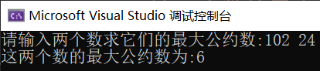

1. 辗转相除法

源代码：

#include<stdio.h>

int main() {

    int a, b, temp;

    printf("请输入两个数求它们的最大公约数:");

    scanf("%d %d", &a, &b);

    if (a < b) {            //将较小的数保存在b中

        temp = a;

        a = b;

        b = temp;

    }

    while (a % b != 0) {    //反复取余，并把取余所得的值赋给比较小的数

        temp = a % b;

        a = b;

        b = temp;

    }

    printf("这两个数的最大公约数为%d\n", b);

    return 0;

}

运行截图：

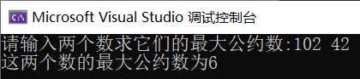

1. 更相减损法

源代码：

#include<stdio.h>

void swap(int &a,int &b) {                  //交换a,b

    int temp;

    temp = a;

    a = b;

    b = temp;

}

int main(void) {

    int a, b, t;

    printf("请输入两个数求它们的最大公约数:");

    scanf("%d %d", &a, &b);

    while (a != b) {

        if (a < b)          //保证a>b

            swap(a, b);

        t = a - b;          //反复使用差和减数，用他们两个中大的减去小的

        a = b;

        b = t;

    }

    printf("这两个数的最大公约数为%d\n", b);

    return 0;

}

运行截图：

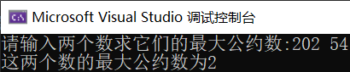

1. **输出n个数的最大公约数（via ）**

源代码：（省略求最大公因数的函数）

#include<iostream>

#include<vector>

using namespace std;

int gcd(int a, int b) {

    int temp;

    if (a < b) {

        temp = a;

        a = b;

        b = temp;

    }

    while (a % b != 0) {

        temp = a % b;

        a = b;

        b = temp;

    }

    return b;

}

int main(void) {

    vector<int> numSeries; //一个int型数组

    cout << "请输入一组整数，以“#”终止：" << endl;

    int a;

    while (cin >> a) //存放输入的数

        numSeries.push_back(a);

    int finGCD = numSeries[0];

    for (int i = 1; i != numSeries.size(); i++)

        finGCD = gcd(finGCD, numSeries[i]);

//遍历数组中的数，先求前两个数的最大公约数，

//再将所得到的数与第三个数求最大公约数，以此类推直到最后一个数

    cout << "该组数的最大公约数为：" << finGCD << endl;

    return 0;

}

运行截图：

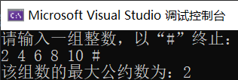

1. **输出两个数的最小公倍数（via ）**

源代码：（省略求最大公因数的函数）

#include<stdio.h>

int gcd(int a, int b) {

    int temp;

    if (a < b) {

        temp = a;

        a = b;

        b = temp;

    }

    while (a % b != 0) {

        temp = a % b;

        a = b;

        b = temp;

    }

    return b;

}

int main(void) {

    int a, b;

    printf("输入两个数: \n");

    scanf("%d, %d", &a, &b);

    int j = a * b / gcd(a,b);

//用两个数的乘积除以他们的最大公因数就是他们的最小公倍数

    printf("最小公倍数为: %d", j);

    return 0;

}

运行截图：

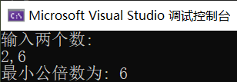

1. **计算n！（via ）**

#include<stdio.h>

int main() {

    int n, s = 1;

    scanf("%d", &n);        /*输入一个数*/

    if (n == 0 || n == 1)   /*如果n是0或1， 它的阶乘为1*/

        s = 1;

    else

        for (int i = 1; i <= n; i++)

            s *= i;

    printf("%d的阶乘是:%d", n, s);

}

运行截图：

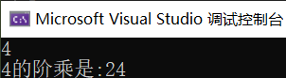

作业

1. **输出1000内质数的程序（via ）**

源代码：

#include<iostream>

#include<vector>

using namespace std;

//数学原理：如果一个数不能被小于它的所有质数整除，则这个数是质数

int main() {

    vector<int> primeNumber;

//新建一个数组primeNumber作为质数表

    primeNumber.push_back(2);

//2为第一个质数，把它先放入质数表

    for (int i = 3; i <= 1000; i += 2)

//循环变量i即为待验证数，从3开始到1000进行验证，因为除了2的偶数必定不是质数，因此i+=2跳过偶数

        for (int j = primeNumber.size() - 1; j >= 0; j--) {

//对于每一个待验证的数，遍历已有的质数表进行求余验证

            if (i % primeNumber[j] == 0)

//如果验证时该数整除了质数表中的某个数，则该数是合数，跳过

                break;

            else if (j == 0)

//如果一直遍历完质数表，该数没能整除任何数，说明它是质数

                primeNumber.push_back(i);

//将找到的质数插入质数表

        }

    int count = 0;

    for (int i = 0; i != primeNumber.size(); i++) {

//遍历得到的质数表，输出所得到的质数

        cout << primeNumber[i] << "\t" ;

        count++;

        if (count % 10 == 0)

            cout << "\n";

    }

}

运行截图：

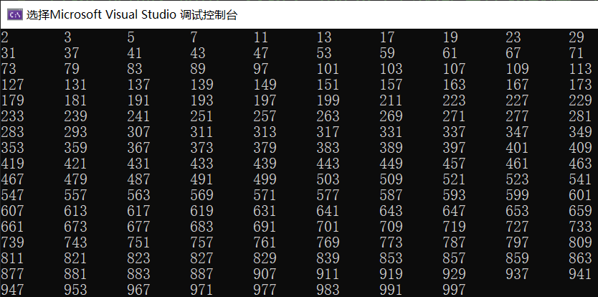

1. **求解鸡兔同笼问题（via ）**

源代码：

#include<iostream>

#include<vector>

using namespace std;

/*数学原理：让兔子和鸡同时抬起两只脚，这样笼子里的脚就减少了总头数×2只，

由于鸡只有2只脚，所以笼子里只剩下兔子的两只脚，再÷2就是兔子数。*/

int main() {

    cout << "请分别输入头和脚的数量:";

    int numOfHead, numOfFoot;

    cin >> numOfHead >> numOfFoot;

    int numOfRabbit, numOfHen;

    numOfRabbit = (numOfFoot - numOfHead * 2) / 2;

    numOfHen = numOfHead - numOfRabbit;

    cout << "兔子有" << numOfRabbit << "头" << endl;

    cout << "鸡有" << numOfHen << "头" << endl;

}

运行截图：

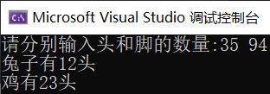

# 实验二

实验目标

了解程序运行运算来确定时间复杂度的评价，掌握事前分析中的程序步分析算法、掌握递归与分治策略，能用递归与分治方法解决实际问题，如汉诺塔等。

实验

1. **输出斐波那契数列（via ）**

源代码：

#include<stdio.h>

int fibonacci(int n) {

    if (n == 1 || n == 2)

        return 1;

    return fibonacci(n - 1) + fibonacci(n - 2);

}

int main() {

    int n, i;

    printf("请输入n的值:");

    scanf("%d", &n);

    for (i = 1; i <= n; i++)

        printf("%d ", fibonacci(i));

}

运行截图：

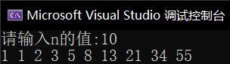

1. **输出一个整数划分（via ）**

源代码：

#include <stdio.h>

int q(int n, int m) {

if ((n < 1) || (m < 1))

return 0;

if ((n == 1) || (m == 1))

return 1;

if (n < m)

return q(n, n);

if (n == m)

return q(n, m - 1) + 1;

return q(n, m - 1) + q(n - m, m);

}

int main() {

int a, b;

scanf("%d %d", &a, &b);

printf("%d", q(a, b));

return 0;

}

运行截图：

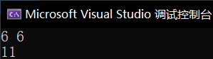

1. **汉诺塔移动次数递归设计（via ）**

源代码：

#include <stdio.h>

double g(int n) {

double s;

if (n == 1)

s = 1; //初始条件

else

s = 2 * g(n - 1) + 1; //实施递归

return s;

}

int main() {

int m;

printf("请输入盘片数m:");

scanf("%d", &m);

printf("%d盘的移动次数为:%.0f\n", m, g(m));

}

运行截图：

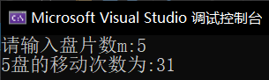

1. **求两个矩阵乘积（via ）**

源代码：

#include<iostream>

#include<vector>

using namespace std;

//输入矩阵函数

void Input(vector<vector<int> >& matrix,int x,int y) {

    int temp;

    for (int i = 0; i < x; i++) {

        matrix.push_back(vector<int>());

        for (int j = 0; j < y; j++) {

            cin >> temp;

            matrix[i].push_back(temp);

        }

    }

}

//矩阵相加函数，传入矩阵matrixA和matrixB，返回矩阵matrixC

vector<vector<int> > MatrixMulti(vector<vector<int> >& matrixA, vector<vector<int> >& matrixB) {

    vector<vector<int> > matrixC;

    int temp;

    for (int i = 0; i < matrixA.size(); i++) {

//每进行一次外层循环，matrixC中插入新的一行

        matrixC.push_back(vector<int>());

        for (int j = 0; j < matrixA.size(); j++) {

//每进行一次中层循环，在当前行中加入0

            matrixC[i].push_back(0);

            for (int k = 0; k < matrixA[0].size(); k++)

                matrixC[i][j] += matrixA[i][k] * matrixB[k][j];

        }

    }

    return matrixC;

}

int main(void) {

    vector<vector<int> > matrixA, matrixB, matrixC;

    int A_x, A_y, B_x, B_y;

    cout << "请输入两个矩阵：" << endl << "请输入第一个矩阵的行数和列数（格式：x y）：" << endl;

    cin >> A_x >> A_y;

    cout << "请输入第二个矩阵的行数和列数（格式：x y）：" << endl;

    cin >> B_x >> B_y;

    if (A_y != B_x) {

        cout << "两个矩阵无法相乘，请重新输入！";

        return 0;

    }

    cout << "请输入第一个矩阵：（格式：以空格分隔，每输入完一行敲一次回车）" << endl;

    Input(matrixA,A_x,A_y);

    cout << "请输入第二个矩阵：（格式：以空格分隔，每输入完一行敲一次回车）" << endl;

    Input(matrixB,B_x,B_y);

    matrixC = MatrixMulti(matrixA, matrixB);

    cout << "这两个矩阵相乘的结果是：" << endl;

    for (int i = 0; i < matrixC.size(); i++) {

        for (int j = 0; j < matrixC[i].size(); j++)

            cout << matrixC[i][j] << " ";

        cout << endl;

    }

}

运行截图：

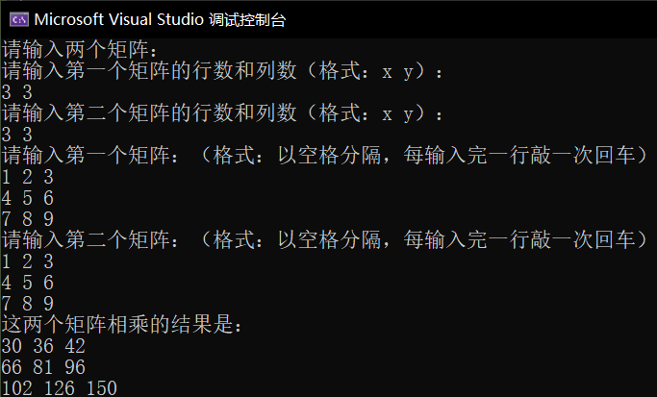

1. **输出m+n个分别手持50元与100元买票可找开钱的排序数量（via ）**

源代码：

#include<stdio.h>

int s(int m,int n){

    int y = 0;

    if(n==0)

        y = 1;

    else if(m<n)

        y = 0;

    else

        y = s(m - 1, n) + s(m, n - 1);

    return y;

}

int main(void){

    int m, n;

    printf("请输入手持50元和手持100元的人的数量：\n");

    scanf("%d %d", &m, &n);

    printf("f(%d,%d)=%d", m, n, s(m, n));

    return 0;

}

运行截图：

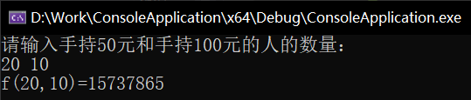

1. **实现排列A(n,m)递归程序设计：p(n,m)=n(n-1)(n-2)……(n-m+1)= n!/(n-m)!(规定0!=1)** **（via ）**

源代码：

#include<iostream>

using namespace std;

//求阶乘

int factorial(int a) {

    if (a == 0)

        return 1;

    else

        return a*factorial(a - 1);

}

//根据公式，P(n,m)=n!/(n-m)!

int Pmt(int n, int m) {

    return factorial(n) / factorial(n - m);

}

int main(void) {

    int n, m;

    cout << "请输入两个数n,m：" << endl;

    cin >> n >> m;

    cout << "P(n,m)=" << Pmt(m, n) << endl;

    return 0;

}

运行截图：

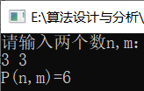

1. **实现组合C(n,m)递归程序设计：C(n,m)=P(n,m)/P(m,m) =n!/m!(n-m)!** **（via ）**

源代码：

#include<iostream>

using namespace std;

int factorial(int a) {

    if (a == 0)

        return 1;

    else

        return a*factorial(a - 1);

}

int Pmt(int n, int m) {

    return factorial(n) / factorial(n - m);

}

//根据公式，C(n,m)=P(n,m)/P(m,m)

int Cbt(int n, int m) {

    return Pmt(n, m) / Pmt(m, m);

}

int main(void) {

    int n, m;

    cout << "请输入两个数n,m：" << endl;

    cin >> n >> m;

    cout << "C(n,m)=" << Cbt(m, n) << endl;

    return 0;

}

运行截图：

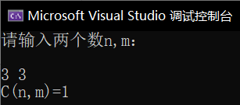

作业

1. **随机产生一个某整数范围内的数组，随机产生一个该范围内整数，并查找该数在数组中的位置（via ）**

源代码：

#include<iostream>

#include<cstdlib>

#include<vector>

#include<ctime>

using namespace std;

int find(vector<int> a, int num) {

    for (auto i = a.begin(); i != a.end(); i++) {

        if (*i == num)

            return i - a.begin();

    }

    return -1;

}

int main(void) {

    vector<int> intArray;

    srand((int)time(0));

    for (int i = 0; i != 100; i++)

        intArray.push_back(rand() % 100);

    cout << "数组中的数为：" << endl;

    for (auto i = intArray.begin(); i != intArray.end(); i++)

        cout << *i << '\t';

    cout << endl << "请输入要查找的数:";

    int num;

    cin >> num;

    cout << "该数的位置为（-1表示不存在）：" << find(intArray, num) << endl;

    return 0;

}

运行截图：

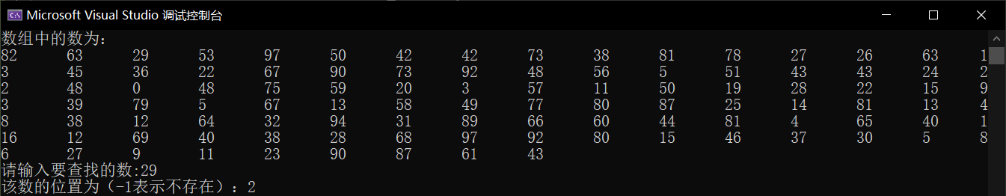

1. **随机产生一个数组，并用快速排序法排序输出。（via ）.**

源代码：

#include<iostream>

#include<cstdlib>

#include<vector>

#include<ctime>

using namespace std;

void quickSort(vector<int>& arr, int low, int high) {

    if (high <= low)

        return;

    int i = low;

    int j = high + 1;

    int key = arr[low];

    while (true) {

        while (arr[++i] < key) {

            if (i == high) {

                break;

            }

        }

        while (arr[--j] > key)

        {

            if (j == low) {

                break;

            }

        }

        if (i >= j)

            break;

        int temp = arr[i];

        arr[i] = arr[j];

        arr[j] = temp;

    }

    int temp = arr[low];

    arr[low] = arr[j];

    arr[j] = temp;

    quickSort(arr, low, j - 1);

    quickSort(arr, j + 1, high);

}

int main(void) {

    vector<int> intArray;

    srand((int)time(0));

    for (int i = 0; i != 10; i++)

        intArray.push_back(rand() % 100);

    cout << "排序前的数组为：" << endl;

    for (auto i = intArray.begin(); i != intArray.end(); i++)

        cout << *i << '\t';

    cout << endl;

    quickSort(intArray, 0, intArray.size() - 1);

    cout << "排序后的数组为：" << endl;

    for (auto i = intArray.begin(); i != intArray.end(); i++)

        cout << *i << '\t';

    return 0;

}

运行截图：

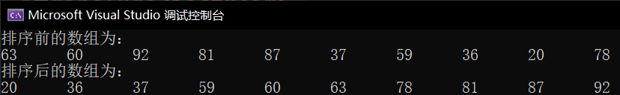

**实验三**

实验目标

了解程序运行运算来确定时间复杂度的评价，掌握事前分析中的程序步分析算法、掌握动态规划算法，能用动态规算算法解决实际问题，如最长公共子序列等。

**实验**

1. **输出2^k循环赛日程表（via ）**

源代码：

#include <cstdio>

#include <math.h>

int a[1029][1029];

int m;

int main(void) {

    printf("请输入k的值：");

    scanf("%d", &m);

    int n = (int)pow(2,m), k = 1, half = 1;

    a[0][0] = 1;

    while (k <= m) {

        for (int i = 0; i < half; i++) {

            for (int j = 0; j < half; j++) {

                a[i][j + half] = a[i][j] + half;

            }

        }

        for (int i = 0; i < half; i++) {

            for (int j = 0; j < half; j++) {

                a[i + half][j] = a[i][j + half];

                a[i + half][j + half] = a[i][j];

            }

        }

        half *= 2;

        k++;

    }

    for (int i = 0; i < n; i++) {

        for (int j = 0; j < n; j++) {

            printf("%d", a[i][j]);

            if (j != n - 1) {

                printf("");

            }

        }

        printf("\n");

    }

    return 0;

}

运行截图：

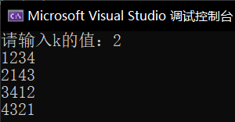

1. **最长公共子序列（via ）**

源代码：

#include<cstdio>

#include<cstring>

#include<algorithm>

using namespace std;

const int N = 1010;

char x[N], y[N];

int dp[N][N];

int b[N][N];

void Print(int i, int j) {

    if (i == 0 || j == 0) {

        return;

    }

    if (b[i][j] == 1) {

        Print(i - 1, j - 1);

        printf("%c", x[i - 1]);

    }

    else if (b[i][j] == 2) {

        Print(i - 1, j);

    }

    else if (b[i][j] == 3){

        Print(i, j - 1);

    }

}

int main(void) {

    int lena, lenb, i, j;

    scanf("%s%s", x, y);

    memset(dp, 0, sizeof(dp));

    memset(b, 0, sizeof(b));

    lena = strlen(x);

    lenb = strlen(y);

    for (i = 1; i <= lena; i++) {

        for (j = 1; j <= lenb; j++) {

            if (x[i - 1] == y[j - 1]) {

                dp[i][j] = dp[i - 1][j - 1] + 1;

                b[i][j] = 1;///来自于左上方

            }

            else {

                if (dp[i - 1][j] > dp[i][j - 1]) {

                    dp[i][j] = dp[i - 1][j];

                    b[i][j] = 2;///来自于左方

                }

                else {

                    dp[i][j] = dp[i][j - 1];

                    b[i][j] = 3;///来自于上方

                }

            }

        }

    }

    Print(lena, lenb);

    return 0;

}

运行截图：

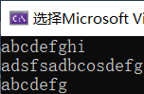

1. **寻找两个或多个已知字符串最长的子串（via ）**

源代码：

#include<iostream>

#include<vector>

#include<string>

using namespace std;

//按照特定字符分割函数

vector<string> splitstr(const string& str, char tag) {

    vector<string>  li;

    string subStr;

    for (size_t i = 0; i < str.length(); i++) {

        if (tag == str[i]) {

            if (!subStr.empty()) {

                li.push_back(subStr);

                subStr.clear();

            }

        }

        else {

            subStr.push_back(str[i]);

        }

    }

    if (!subStr.empty()) {

        li.push_back(subStr);

    }

    return li;

}

//查找最长公共子串

string findLongestCommonSubstring(const string& s1, const string& s2) {

    if (s1.length() == 0 || s2.length() == 0) {

        return "";

    }

    string temp = "";

    for (int i = 0; i < s1.length(); i++) {

        for (int j = i, k = 0; j < s1.length() && k < s2.length(); j++, k++)

            if (s1[j] == s2[k])

                temp.push_back(s1[j]);

        if(temp[temp.length()-1]!='\0')

            temp.push_back(' ');

    }

    if(temp[temp.length()-1] != '\0')

        temp.push_back(' ');

    for (int i = 0; i < s2.length(); i++) {

        for (int j = i, k = 0; j < s2.length() && k < s1.length(); j++, k++)

            if (s1[j] == s2[k])

                temp.push_back(s2[j]);

        if (temp[temp.length()-1] != '\0')

            temp.push_back(' ');

    }

    if (temp == "")

        return "";

    for (auto i = temp.begin(); i != temp.end(); i++) {

        if (*i != ' ') {

            if (i == temp.end() - 1)

                return temp;

            else

                continue;

        }

        else

            break;

    }

    auto result = splitstr(temp, ' ');

    int maxlength = 0;

    for (auto i = result.begin(); i != result.end(); i++)

        if ((*i).length() > maxlength)

            maxlength = (*i).length();

    for (auto i = result.begin(); i != result.end(); i++)

        if ((*i).length() == maxlength)

            return *i;

}

int main(void) {

    int count = 0;

    cout << "请输入字符串数量：";

    cin >> count;

    if (count < 2) {

        cout << "字符串数量不可以少于2" << endl;

        return 0;

    }

    string s1 = "", s2 = "";

    cout << "请输入第1个字符串：" << endl;

    cin >> s1;

    count --;

    int count2 = 2;

    while (count) {

        cout << "请输入第" << count2 << "个字符串：" << endl;

        s2 = "";

        cin >> s2;

        s1 = findLongestCommonSubstring(s1, s2);

        if (s1 == "") {

            cout << "无最长公共子串";

            return 0;

        }

        count--;

        count2++;

    }

    cout << "最长公共子串为：" << s1;

    return 0;

}

运行截图：

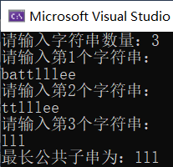

1. **动态规划法实现0-1背包问题（via ）**

源代码：

#include<stdio.h>

#define N 10

#define Q 100

int V[N + 1][Q + 1];

int knapsack(int n, int w[], int v[], int C) {

    int i, j;

    for (j = 0; j <= C; j++)

        V[0][j] = 0;

    for (i = 0; i <= n; i++)

        V[i][0] = 0;

    for (i = 1; i <= n; i++)

        for (j = 1; j <= C; j++) {

            if (j < w[i - 1])

                V[i][j] = V[i - 1][j];

            else if (V[i - 1][j] > V[i - 1][j - w[i - 1]] + v[i - 1])

                V[i][j] = V[i - 1][j];

            else

                V[i][j] = V[i - 1][j - w[i - 1]] + v[i - 1];

        }

    return V[n][C];

}

int main() {

    int w[N], v[N], C, maxvalue;

    int n, i;

    printf("请输入物体的个数:\n");

    scanf("%d", &n);

    printf("请输入物体的重量:\n");

    for (i = 0; i < n; i++)

        scanf("%d", &w[i]);

    printf("请输入物体的价值:\n");

    for (i = 0; i < n; i++)

        scanf("%d", &v[i]);

    printf("请输入背包的容量:\n");

    scanf("%d", &C);

    maxvalue = knapsack(n, w, v, C);

    printf("获得的最大价值为:%d\n", maxvalue);

    return 0;

}

运行截图：

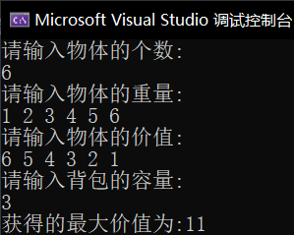

# 实验四

实验目标

理解贪心算法的思想，原理，掌握贪心算法解决实际问题，如活动安排，单元最短路径搜寻、多机调度安排等。

实验

1. **安排活动算法程序（via ）**

源代码：

#include<stdio.h>

void sort(int s[], int f[], int n) {

    int a, b;

    int i, j;

    for (i = 0; i < n; i++) {

        for (j = i + 1; j < n; j++) {

            if (f[i] > f[j]) {

                a = f[i]; f[i] = f[j]; f[j] = a;

                b = s[i]; s[i] = s[j]; s[j] = b;

            }

        }

    }

}

int activemanage(int s[], int f[], bool a[], int n) {

    a[0] = 1;

    int i;

    int j = 1, count = 1;

    for (i = 1; i < n; i++) {

        if (s[i] >= f[j]) {

            a[i] = 1;

            j = i;

            count++;

        }

        else a[i] = 0;

    }

    return count;

}

int main(void) {

    int i, n;

    int p;

    int s[100], f[100];

    bool a[100];

    printf("输入节目数：\n");

    scanf("%d", &n);

    printf("请依次输入节目的开始和结束时间\n");

    for (i = 0; i < n; i++) {

        scanf("%d %d", &s[i], &f[i]);

    }

    sort(s, f, n);

    p = activemanage(s, f, a, n);

    printf("安排的节目个数为:%d\n", p);

    printf("节目的选取情况为(0表示不选 1表示选取):\n");

    for (i = 0; i < n; i++)

        printf("%d ", a[i]);

    printf("\n");

    return 0;

}

运行截图：

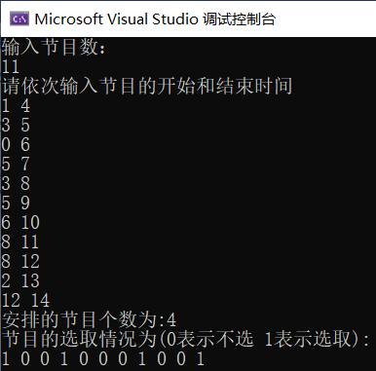

1. **可拆分背包问题（via ）**

源代码：

#include <iostream>

#include <algorithm>

#include<iomanip>

using namespace std;

//做一个排序，需要将性价比由高到低排序，排序的过程中重量和（价值）要对应上

typedef struct {

    double aver;

    double w;

    double v;

}Knapsack;

bool cmp(Knapsack a, Knapsack b) {

    return a.aver > b.aver;

}

int main() {

    Knapsack arrays[1009];

    int n;

    double m;

    double V = 0;

    cout << "请输入物品数量n和背包容量m" << endl;

    cin >> n >> m;

    cout << "请依次输入物品的价值" << endl;

    for (int i = 0; i < n; i++)

        cin >> arrays[i].v;

    cout << "请依次输入物品的重量" << endl;

    for (int i = 0; i < n; i++)

        cin >> arrays[i].w;

    //求性价比

    for (int i = 0; i < n; i++) {

        arrays[i].aver = arrays[i].v / arrays[i].w;

        //cout << arrays[i].aver << endl;

    }

    //性价比排序

    sort(arrays, arrays + n, cmp);

    int sum = 0;

    for (int i = 0; i < n; i++) {//当背包能装下所有物品时，直接输出所有的物品价值之和

        sum += arrays[i].w;

    }

    if (sum < m) {

        for (int j = 0; j < n; j++)

            V += arrays[j].v;

        cout << setiosflags(ios::fixed) << setprecision(3) << V << endl;

        return 0;

    }

    //应该由性价比的顺序，通过容量，选择装入的物品

    for (int i = 0; i < n; i++) {

        if (arrays[i].w <= m) {

            V = V + arrays[i].v;

            m = m - arrays[i].w;

        }

        else {//直接将剩余的m加入即可

            V = V + m * arrays[i].aver;

            m = 0;

        }

        if (m == 0)

            break;

    }

    cout << "装入背包的物品的价值为：" << endl;

    cout << setiosflags(ios::fixed) << setprecision(3) << V << endl;

    return 0;

}

运行截图：

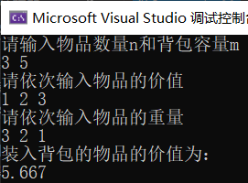

1. **单源最短路径（via ）**

源代码：

#include <iostream>

#include <cstdio>

#define MAX 1000000

using namespace std;

int arcs[10][10];   //邻接矩阵

int D[10];          //保存最短路径长度

int p[10][10];      //路径

int final[10];      //若final[i] = 1则说明 顶点vi已在集合S中

int n = 0;          //顶点个数

int v0 = 0;         //源点

int v, w;

void ShortestPath_DIJ() {

    for (v = 0; v < n; v++) {//初始化

        final[v] = 0; D[v] = arcs[v0][v];

        for (w = 0; w < n; w++)

            p[v][w] = 0;    //设空路径

        if (D[v] < MAX) { p[v][v0] = 1; p[v][v] = 1; }

    }

    D[v0] = 0; final[v0] = 0; //初始化 v0顶点属于集合S

    //开始主循环 每次求得v0到某个顶点v的最短路径 并加v到集合S中

    for (int i = 1; i < n; i++) {

        int min = MAX;

        for (w = 0; w < n; w++) {

            //选点

            if (!final[w]) {//如果w顶点在V-S中

                //选出当前V-S中与S有关联边且当前离V0最近的点

                if (D[w] < min) { v = w; min = D[w]; }

            }

        }

        final[v] = 1;               //选出该点后加入到合集S中

        for (w = 0; w < n; w++){    //更新当前最短路径和距离

            /*v为当前刚选入集合S中的点

            以点V为中间点，看d0v+dvw是否小于D[w]，如果小于则更新

            */

            if (!final[w] && (min + arcs[v][w] < D[w])) {

                D[w] = min + arcs[v][w];

                p[w][w] = 1;

            }

        }

    }

}

int main() {

    cout << "请输入有向图的顶点个数：";

    cin >> n;

    cout << "请输入有向图的邻接矩阵：" << endl;

    for (int i = 0; i < n; i++) {

        for (int j = 0; j < n; j++) {

            cin >> arcs[i][j];

        }

    }

    ShortestPath_DIJ();

    cout << "最短路径为：" << endl;

    for (int i = 0; i < n; i++)

        printf("D[%d] = %d\n", i, D[i]);

    return 0;

}

运行截图：

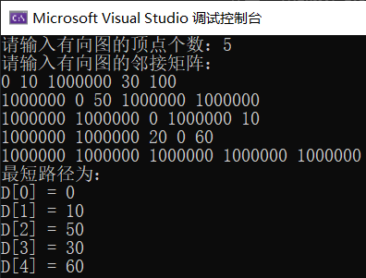

1. **多机调度问题（via ）**

源代码：

#include<iostream>

#include<algorithm>

#include<string.h>

using namespace std;

int speed[10010];//作业时间

int mintime[101];//存放添加作业后完成的时间

bool cmp(const int& x, const int& y) {

    return x > y;//比较函数，求较大值

}

int main() {

    int m, n;

    memset(speed, 0, sizeof(speed));//将函数清空

    memset(mintime, 0, sizeof(mintime));

    cout << "请输入作业数n和机器数m：" << endl;

    cin >> n >> m;

    cout << "请输入每个作业所需的处理时间:" << endl;

    for (int i = 0; i < n; i++) {

        cin >> speed[i];

    }

    sort(speed, speed + n, cmp);//对speed数组进行降序排序

    for (int i = 0; i < n; ++i) {

        *min_element(mintime, mintime + m) += speed[i];//m是机器数，依次对m台机器添中最小的加speed

    }

    cout << "所需的时间为：" << endl << *max_element(mintime, mintime + m) << endl;//求mintime数组中的最大值（所有作业都已完成的时间）

    return 0;

}

运行截图：

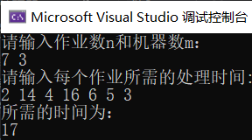

作业

1. **Prim算法构造最小生成树（via ）**

源代码：

#include<stdio.h>

#include<stdlib.h>

#define MAXLEN 10

#define INF 9999999

typedef struct {

    char vexs[MAXLEN];

    int edges[MAXLEN][MAXLEN];

    int n, e;

}MGraph;

typedef struct {

    int lowcost;

    char vex;

}TempArray;

void creatMGraph(MGraph* G) {

    int i, j, k;

    char ch1, ch2;

    printf("请输入顶点数和边数（格式：x,y）：\n");

    scanf("%d,%d", &(G->n), &(G->e));

    printf("请输入顶点信息（用大写英文字母表示，以空格为间隔）：\n");

    getchar();

    for (i = 0; i < G->n; i++) {

        G->vexs[i] = getchar();

        if (G->vexs[i] == ' ')

            i--;

    }

    for (i = 0; i < G->n; i++)

        for (j = 0; j < G->n; j++)

            G->edges[i][j] = 0;

    printf("请输入该图的邻接矩阵（以空格为间隔，用-1表示两个顶点无直接通路）：\n");

    for (i = 0; i < G->n; i++)

        for (j = 0; j < G->n; j++) {

            scanf("%d", &(G->edges[i][j]));

            if (G->edges[i][j] == -1)

                G->edges[i][j] = INF;

        }

}

void outputMST(MGraph* G, int u) {

    int i, j, min, k;

    TempArray closedge[MAXLEN];

    for (i = 0; i <= G->n; i++) {

        closedge[i].vex = u + 'A';

        closedge[i].lowcost = G->edges[u][i];

    }

    for (i = 1; i < G->n; i++) {

        min = INF;

        for (j = 0; j < G->n; j++)

            if (closedge[j].lowcost != 0 && closedge[j].lowcost < min) {

                min = closedge[j].lowcost;

                k = j;

            }

        printf("边(%c,%c)，权:%d\n", closedge[k].vex, k + 'A', min);

        closedge[k].lowcost = 0;

        for (j = 0; j < G->n; j++)

            if (G->edges[k][j] < closedge[j].lowcost && G->edges[k][j] != 0) {

                closedge[j].lowcost = G->edges[k][j];

                closedge[j].vex = k + 'A';

            }

    }

}

int main(void) {

    int u;

    MGraph G, * g;

    g = &G;

    creatMGraph(g);

    outputMST(g, 0);

    return 0;

}

运行截图：

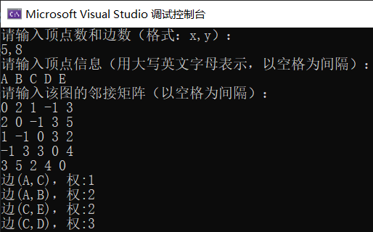

1. **最优装载问题（via ）**

源代码：

#include<iostream>

#include<algorithm>

#define MAXN 1000005

using namespace std;

int w[MAXN];            //每件物品的重量

int main() {

    int c, n;           //c为载重量，n为物品数

    int sum = 0;        //装入物品的数量

    int tmp = 0;        //装入物品的重量

    cout << "请输入载重量和物品数：";

    cin >> c >> n;

    cout << "请输入物品的重量：";

    for (int i = 1; i <= n; ++i)

        cin >> w[i];

    sort(w + 1, w + 1 + n);

    for (int i = 1; i <= n; ++i){

        tmp += w[i];

        if (tmp <= c)

            ++sum;

        else

            break;

    }

    cout << "选中物品数量为：" << sum << endl;

    return 0;

}

运行截图：

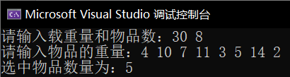

# 实验五

实验目标

理解回溯算法的思想，原理，掌握回溯算法解决实际问题的方法，如回溯算法如何解决装载问题、连续邮资问题等。

实验

1. **批处理作业调度问题（via ）**

源代码：

#include<iostream>

using namespace std;

//当前作业调度————其中一种排列顺序

int x[100];

//当前最优作业调度

int bestx[100];

//各作业所需的处理时间，M[j][i]代表第j个作业在第i台机器上的处理时间

int m[100][100];

//机器1完成处理时间

int f1 = 0;

//机器2完成处理时间

int f2 = 0;

//完成时间和

int cf = 0;

//当前最优值，即最优的处理时间和

int bestf = 10000;

//作业数

int n;

//t用来指示到达的层数（第几步，从0开始），同时也指示当前执行完第几个任务/作业

void Backtrack(int t) {

    int tempf, j;

    //到达叶子结点，搜索到最底部

    if (t > n) {

        if (cf < bestf) {

            for (int i = 1; i <= n; i++)

                //更新最优调度序列

                bestx[i] = x[i];

            //更新最优目标值

            bestf = cf;

        }

    }

    //非叶子结点

    else {

        //j用来指示选择了哪个任务/作业（也就是执行顺序）

        for (j = t; j <= n; j++) {

            //选择第x[j]个任务在机器１上执行，作为当前的任务

            f1 += m[x[j]][1];

            //保存上一个作业在机器2的完成时间

            tempf = f2;

            //保存当前作业在机器2的完成时间

            f2 = (f1 > f2 ? f1 : f2) + m[x[j]][2];

            //在机器2上的完成时间和

            cf += f2;

            //如果该作业处理完之后，总时间已经超过最优时间，就直接回溯。

            //剪枝函数

            if (cf < bestf) {//总时间小于最优时间

                //交换两个作业的位置，把选择出的原来在x[j]位置上的任务调到当前执行的位置x[t]

                swap(x[t], x[j]);

                //深度搜索解空间树，进入下一层

                Backtrack(t + 1);

                //进行回溯，还原，执行该层的下一个任务,如果是叶子节点返回上一层

                swap(x[t], x[j]);

            }

            //回溯需要还原各个值

            f1 -= m[x[j]][1];

            cf -= f2;

            f2 = tempf;

        }

    }

}

int main() {

    int i, j;

    cout << "请输入作业数：";

    cin >> n;

    cout << "请输入在各机器上的处理时间" << endl;

    //ｉ从１开始

    for (i = 1; i <= 2; i++)

        for (j = 1; j <= n; j++)

            //第j个作业,第i台机器的时间值

            cin >> m[j][i];

    for (i = 1; i <= n; i++)

        //初始化当前作业调度的一种排列顺序

        x[i] = i;

    Backtrack(1);

    cout << "调度作业顺序：" << endl;

    for (i = 1; i <= n; i++)

        cout << bestx[i] << ' ';

    cout << endl;

    cout << "处理时间：" << endl;

    cout << bestf;

    return 0;

}

运行截图：

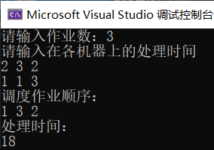

1. **N皇后问题（via ）**

源代码：

#include<iostream>

#include<vector>

using namespace std;

//输出函数，用于打印所有的解

void outputResult(const vector<vector<int> >& result) {

    if (result.size() == 0) {

        cout << "无解" << endl;

        return;

    }

    for (auto i = result.begin(); i != result.end(); i++) {

        for (auto j = (*i).begin(); j != (*i).end(); j++) {

            for (int k = 0; k < (*i).size(); k++) {

                if (k == *j)

                    cout << 'Q';

                else

                    cout << 'B';

            }

            cout << endl;

        }

        cout << endl;

    }

    cout << "解的个数为：" << (result.size());

}

//检查当前位置是否可行,包括列检查和对角线检查，

//对角线检查原理：|x1-x2|！=|y1-y2|（x,y表示行号和列号）

bool checkPosition(const vector<int>& queenInfo, const int& X, const int& Y) {

    for (int i = 0; i < X; i++)

        if ((queenInfo[i] == Y) || (abs(X - i) == abs(Y - queenInfo[i])))

            return false;

    return true;

}

//求解函数

vector<vector<int> > findSolution(const int& qn) {

    //二维数组，用于存放解，每一行表示一种解

    vector<vector<int> >allResult;

    /*根据皇后个数定义数组，下标表示皇后所在行数，值表示皇后所在列数，

    qn表示将数组初始化为qn个int默认值，即qn个0；相当于一个栈*/

    vector<int> thisResult(qn);

    int i = 0; //定义栈指针

    //进行反复回溯遍历（一行必定只有一个皇后），直到第一个皇后没有位置放

    while(thisResult[0] < qn){

        //当前皇后在当前行每一列进行尝试

        while(thisResult[i] < qn){

            //如果当前位置可行，跳出该内循环，尝试下一个皇后

            if (checkPosition(thisResult, i, thisResult[i]))

                break;

            //不可行则移动到下一位置

            thisResult[i]++;

        }

        /*如果当前行皇后放在“第n+1格”，说明该皇后在当前行没有位置可以放，则对前一个皇后进行操作；如果是第一个皇后没地方放则表示已经遍历结束应结束程序，这段程序最终能让循环结束*/

        if (thisResult[i] == qn && i != 0) {

            //让当前行皇后回到原位

            thisResult[i] = 0;

            //出栈（即回溯到前一行），让前一行的皇后挪到下一列

            thisResult[--i]++;

            continue;

        }

        //如果最后一个皇后也放置成功了，说明当前解为有效解

        if (i == qn - 1) {

            //把当前解存入解集

            allResult.push_back(vector<int>(thisResult));

            //如果最后一个皇后并未遍历完所有列

            if (thisResult[i] < qn) {

                //将最后一个皇后向前移动，检查是否还有其他的解

                thisResult[i]++;

                //后续没有皇后，跳过入栈，让最后一个皇后重新进入内循环检查

                continue;

            }

        }

        //新的皇后入栈

        i++;

    }

    return allResult;

}

int main(void) {

    int queenNum;

    cout << "请输入皇后数量：";

    cin >> queenNum;

    cout << "该问题的解如下：" << endl;

    outputResult(findSolution(queenNum));

    return 0;

}

运行截图：

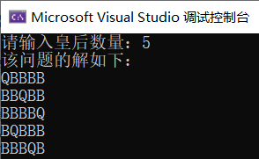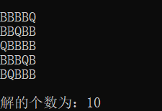

1. **TSP售货员问题（via ）**

源代码：

#include<iostream>

#include<climits>

using namespace std;

//定义INF为整型的上限

constexpr int INF = INT_MAX;

//n为解空间树的层数/城市数，cc为当前所走的路程，bestc为当前的最优值

int n, cc = 0, bestc = INF;

//g为图的邻接矩阵

int** g;

//x为城市的数组，bestx存放最优值对应的路线

int* x, * bestx;

void travel(int t) {

    //t到达第n层，即到达叶子结点，已经形成一个完整的解

    if (t == n) {

        /*城市x[t-1]可以到达城市x[t]，并且城市x[t]可以回到城市1，

        且此时所走的路程cc加上x[t - 1]与x[t]的距离和x[t]与1的距离小于当前最优值bestc*/

        if (g[x[t - 1]][x[t]] != INF && g[x[t]][1] != INF &&

            (cc + g[x[t - 1]][x[t]] + g[x[t]][1] < bestc || bestc == INF)) {

            //记录最优解

            for (int i = 0; i < n + 1; i++)

                bestx[i] = x[i];

            //记录最优值

            bestc = cc + g[x[t - 1]][x[t]] + g[x[t]][1];

        }

        return;

    }

    for (int i = t; i < n; i++) {

        /*城市x[t-1]能达到城市x[i]即这两个城市间有边，

        并当前所走的路程cc加上这两个城市的距离没有比当前最优值bestc大*/

        if (g[x[t - 1]][x[i]] != INF && (cc + g[x[t - 1]][x[i]] < bestc

            || bestc == INF)) {

            //交换

            swap(x[i], x[t]);

            //修改所走的路程

            cc += g[x[t - 1]][x[t]];

            //进入下一层递归

            travel(t + 1);

            //恢复原来的值

            cc -= g[x[t - 1]][x[t]];

            swap(x[i], x[t]);

        }

    }

}

void output() {

    cout << "最短的路程为：" << bestc << endl;

    cout << "所经过的路线为：" << endl;

    for (int i = 1; i < n + 1; i++)

        cout << bestx[i] <<' ';

    //因为要回到起点，所以要额外再输出一次起点

    cout << bestx[1];

}

int main() {

    cout << "请输入城市数：";

    cin >> n;

    g = new int* [n + 1];

    x = new int[n + 1];

    bestx = new int[n + 1];

    //将所有的数组初始化

    for (int i = 0; i < n + 1; i++) {

        g[i] = new int[n + 1];

        x[i] = i;

        //把邻接矩阵初始化为INF

        for (int j = 0; j < n + 1; j++)

            g[i][j] = INF;

    }

    //图的邻接矩阵，方便起见数组下标全部从1开始

    cout << "请输入图的邻接矩阵(-1表示城市无通路)：" << endl;

    for (int i = 1; i <= n; i++)

        for (int j = 1; j <= n; j++) {

            int temp;

            cin >> temp;

            if (temp == -1)

                g[i][j] = INF;

            else

                g[i][j] = temp;

        }

    //起点t=1已经由题目给出，因此t从2开始

    travel(2);

    output();

    return 0;

}

运行截图：

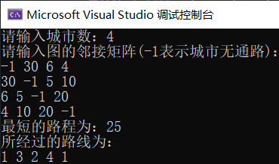

1. **连续邮资问题（via ）**

源代码：

#include <iostream>

#define NUM 10

#define LEN 10000

using namespace std;

int x[NUM];

int cnt = 0;//当前邮票种类

int knd = 0;//邮票种数

int lim = 0;//最大张数

int max = 0;//邮资最大值

int C[NUM][LEN] = {};

int findMax() {

    int j = 1;

    while (C[cnt - 1][j]) {

        if (j < x[cnt] || C[cnt - 1][j] <= C[cnt][j - x[cnt]] + 1)

            C[cnt][j] = C[cnt - 1][j];

        else

            C[cnt][j] = C[cnt][j - x[cnt]] + 1;

        j++;

    }

    while (true) {

        int tmp = INT_MAX;

        for (int i = 1; i <= cnt; i++) {

            if (tmp > C[cnt][j - x[i]] + 1)

                tmp = C[cnt][j - x[i]] + 1;

        }

        if (tmp == INT_MAX || tmp > lim)

            break;

        else

            C[cnt][j] = tmp;

        j++;

    }

    C[cnt][j] = 0;

    return j - 1;

}

void dfs() {

    if (cnt == knd) {

        if (x[cnt] * lim < max)

            return;

        int tmp = findMax();

        if (tmp > max)

            max = tmp;

    }

    else {

        int tmp = findMax();

        for (int i = tmp + 1; i >= x[cnt] + 1; i--) {

            x[++cnt] = i;

            dfs();

            cnt--;

        }

    }

}

int main() {

    x[1] = 1;

    cnt = 1;

    cout << "请输入邮票种数和最多允许贴的邮票数：";

    cin >> knd >> lim;

    cout << "请输入邮票种类：";

    for (int i = 1; i <= knd; i++)

        cin >> x[i];

    dfs();

    cout << max;

    return 0;

}

运行截图：

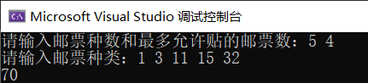

作业

1. **图着色问题（via ）**

源代码：

#include<iostream>

using namespace std;

//v顶点数， e边数， graph图的邻接矩阵

int v, e, graph[100][100];

//c颜色数  color当前边的颜色

int c, color[100];

//着色方法的数目

int sum = 0;

//判断当前位置的颜色是否和相邻位置颜色重复

bool ok(int cur) {

    for (int i = 1; i <= v; i++) {

        //如果坐标(cur,i)相邻 且 cur的颜色和i的颜色相同

        if (graph[cur][i] && color[cur] == color[i]) {

            return false;

        }

    }

    return true;

}

void backtrace(int cur) {

    if (cur > v) {

        sum++;

    }

    else {

        //分别为cur位置尝试第i中颜色

        for (int i = 1; i <= c; i++) {

            //表示cur位置图上第i种颜色

            color[cur] = i;

            if (ok(cur)) {

                backtrace(cur + 1);

            }

            color[cur] = 0;

        }

    }

}

int main() {

    cout << "请输入顶点数和颜色数量：";

    cin >> v >> c;

    cout << "请输入图的邻接矩阵：" << endl;

    //输入邻接矩阵

    for (int i = 1; i <= v; i++) {

        for (int j = 1; j <= v; j++) {

            cin >> graph[i][j];

        }

    }

    backtrace(1);

    cout << "该图的色数为：" <<sum;

    return 0;

}

运行截图：

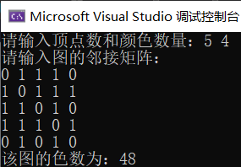

1. **装载问题（via ）**

源代码：

#include <cstdio>

using namespace std;

int n; //集装箱数

int cw; // 当前载重量, current weight

int bestw; //最优载重重量

int r;  //剩余集装箱重量

int c1; //第一艘轮船的载重量

int c2; //第二艘轮船的载重量

int x[100]; //当前解

int bestx[100]; //当前最优解

int w[100]; //集装箱重量数组

void OutPut() {

    int restweight = 0;

    for (int i = 1; i <= n; ++i)

        if (bestx[i] == 0)

            restweight += w[i];

    if (restweight > c2)

        printf("不能装入\n");

    else {

        printf("船1装入的货物为:");

        for (int i = 1; i <= n; ++i)

            if (bestx[i] == 1)

                printf(" %d", i);

        printf("\n船2装入的货物为:");

        for (int i = 1; i <= n; ++i)

            if (bestx[i] != 1)

                printf(" %d", i);

    }

}

void BackTrack(int i) {

    if (i > n) {

        if (cw > bestw) {

            for (int i = 1; i <= n; ++i)

                bestx[i] = x[i];

            bestw = cw;

        }

        return;

    }

    r -= w[i];

    //约束条件

    if (cw + w[i] <= c1) {

        cw += w[i];

        x[i] = 1;

        BackTrack(i + 1);

        x[i] = 0;

        cw -= w[i];

    }

    //限界函数

    if (cw + r > bestw) {

        x[i] = 0;

        BackTrack(i + 1);

    }

    r += w[i];

}

void Initialize() {

    bestw = 0;

    r = 0;

    cw = 0;

    for (int i = 1; i <= n; ++i)

        r += w[i];

}

void InPut() {

    printf("请输入货物数量：");

    scanf_s("%d", &n);

    printf("请输入两艘船的容量：");

    scanf_s("%d %d", &c1, &c2);

    printf("请依次输入货物重量：");

    for (int i = 1; i <= n; ++i)

        scanf_s("%d", &w[i]);

}

int main() {

    InPut();

    Initialize();

    BackTrack(1);

    OutPut();

    return 0;

}

运行截图：

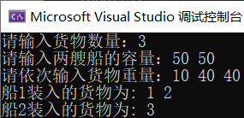

# 实验六

实验目标

理解掌握分支限界法思想，原理，能够设计程序解决实际问题，如分支限界法如何解决单源最短路径问题、装载问题等。

实验

1. **单源最短路径问题（via ）**

源代码：

#include <iostream>

#include<queue>

#include<climits>

using namespace std;

typedef struct ArcCell {

    //保存权值

    int adj;

    //存储最短路径长度

    int info;

}ArcCell, AdjMaxtrix[100][100];

typedef struct {

    int data;

    int length;

}VerType;

typedef struct {

    //顶点向量

    VerType vexs[100];

    AdjMaxtrix arcs;

    //顶点数

    int vexnum;

    //弧数

    int arcnum;

}Graph;

Graph G;

queue<int> q;

void CreateGraph() {

    int m, n, t;

    printf("输入顶点数和弧数:");

    scanf_s("%d%d", &G.vexnum, &G.arcnum);

    printf("输入顶点:");

    for (int i = 1; i <= G.vexnum; i++) {

        scanf_s("%d", &G.vexs[i].data);

        G.vexs[i].length = INT_MAX;

    }

    for (int i = 1; i <= G.vexnum; i++)

        for (int j = 1; j <= G.vexnum; j++) {

            G.arcs[i][j].adj = 0;

        }

    printf("输入弧及权重:\n");

    for (int i = 1; i <= G.arcnum; i++) {

        scanf_s("%d%d%d", &m, &n, &t);

        G.arcs[m][n].adj = 1;

        G.arcs[m][n].info = t;

    }

}

int NextAdj(int v, int w) {

    for (int i = w + 1; i <= G.vexnum; i++)

        if (G.arcs[v][i].adj)

            return i;

    //返回0表示未找到

    return 0;

}

void ShortestPaths(int v) {

    //从首个节点开始访问

    int k = 0;

    int t;

    G.vexs[v].length = 0;

    q.push(G.vexs[v].data);

    while (!q.empty()) {

        t = q.front();

        k = NextAdj(t, k);

        while (k != 0) {

            //减枝操作

            if (G.vexs[t].length + G.arcs[t][k].info <= G.vexs[k].length) {

                G.vexs[k].length = G.vexs[t].length + G.arcs[t][k].info;

                q.push(G.vexs[k].data);

            }

            k = NextAdj(t, k);

        }

        q.pop();

    }

}

void Print() {

    cout << "从源点出发到各个点的最短路径为：" << endl;

    for (int i = 1; i <= G.vexnum; i++) {

        cout << "1→" << G.vexs[i].data << ":";

        if(G.vexs[i].length==INT_MAX)

            cout << "∞" << endl;

        else

            cout << G.vexs[i].length << endl;

    }

}

int main() {

    CreateGraph();

    ShortestPaths(1);

    Print();

    return 0;

}

运行截图：

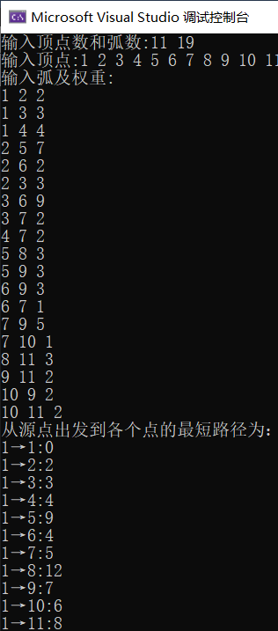

1. **装载问题（via ）**

源代码：

#include<queue>

#include<iostream>

using namespace std;

typedef struct QNode {

    QNode* parent;

    int lchild;

    int weight;

}QNode;

int n;

int c;

int bestw;

int w[100];

int bestx[100];

void InPut() {

    cout << "请输入货物数量和船的装载量：";

    cin >> n >> c;

    cout << "请依次输入货物重量：";

    for (int i = 1; i <= n; ++i)

        cin >> w[i];

}

/*QNode *&bestE 的原因是 首先bestE是个地址，

其次引用为了赋值使用, 后边for循环中用到*/

void EnQueue(queue<QNode*>& q, int wt, int i, QNode* E, QNode*& bestE, int ch) {

    if (i == n) {

        if (wt == bestw) {

            bestE = E;

            bestx[n] = ch;

            return;

        }

    }

    QNode* b;

    b = new QNode;

    b->weight = wt;

    b->lchild = ch;

    b->parent = E;

    q.push(b);

}

void MaxLoading() {

    queue<QNode*>q;

    q.push(0);

    int i = 1;

    int Ew = 0, r = 0;

    bestw = 0;

    for (int j = 2; j <= n; ++j)

        r += w[j];

    /*结束while循环后，bestE指向最优解的叶子节点，

    然后通过bestE->parent找到装入了哪些物品。*/

    QNode* E, * bestE;

    //E这里作为一个中间量，连接parent和child

    E = new QNode;

    //赋0是因为树的根的值是0，while刚开始的时候其代表root

    E = 0;

    while (true) {

        int wt = Ew + w[i];

        if (wt <= c) {

            if (wt > bestw)

                bestw = wt;

            EnQueue(q, wt, i, E, bestE, 1);

        }

        if (Ew + r >= bestw) {

            EnQueue(q, Ew, i, E, bestE, 0);

        }

        E = q.front();

        q.pop();

        if (!E) {

            if (q.empty())

                break;

            q.push(0);

            E = q.front();

            q.pop();

            i++;

            r -= w[i];

        }

        //更新最新节点的值

        Ew = E->weight;

    }

    for (int j = n - 1; j > 0; --j) {

        bestx[j] = bestE->lchild;

        bestE = bestE->parent;

    }

}

void OutPut() {

    printf("最优装载量为 %d\n", bestw);

    printf("装载的物品为 \n");

    for (int i = 1; i <= n; ++i)

        if (bestx[i] == 1)

            printf("%d ", i);

}

int main() {

    InPut();

    MaxLoading();

    OutPut();

    return 0;

}

运行截图：

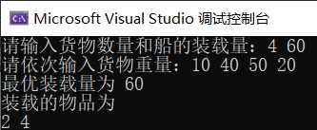

1. **0-1背包问题（via ）**

源代码：

#include<iostream>

#include<vector>

#include<queue>

using namespace std;

struct Res {

    int weight, value;

    bool used = false;

};

struct Bags {

    vector< Res*> bags;

    int nweigt, nvalue = 0, ub;

    Bags operator+(Res*& res) {

        Bags bag = *this;

        bag.bags.push_back(res);

        bag.nweigt -= res->weight;  bag.nvalue += res->value;

        return bag;

    }

};

int main() {

    int W;

    cout << "请输入背包容量：";

    cin >> W;

    cout << "请输入物品数量：";

    int n;

    cin >> n;

    cout << "请输入物品的重量与价值（格式：w v）：" << endl;

    vector<Res> thing;// = { {4, 40}, { 7,42 }, { 5,25 }, { 3,12 } };

    int temp1,temp2;

    for (int i = 0; i < n; i++) {

        cin >> temp1 >> temp2;

        thing.push_back(Res());

        thing[i].weight = temp1;

        thing[i].value = temp2;

    }

    vector<Res*> res;

    vector<Bags> result;

    for (auto& it : thing)

        res.push_back(&it);

    //优先排序

    sort(res.begin(), res.end(), [](Res*& a, Res*& b) {return a->value / a->weight > b->value / b->weight; });

    Bags start;

    int up = W * res.front()->value / res.front()->weight, down = 0;

    //贪心获取下界

    for (int i = 0, w = W; i < res.size(); i++) {

        if (res[i]->weight < w) {

            down += res[i]->value;

            w -= res[i]->weight;

        }

    }

    start.ub = up;  start.nweigt = W;

    int size, count = 0;

    queue<Bags> q;

    q.push(start);

    while (!q.empty() && count < res.size()) {

        //记录每层的节点数，进行层处理

        size = q.size();

        for (int i = 0; i < size; i++) {

            Bags right = q.front();

            if (right.nweigt - res[count]->weight >= 0) {

                //左节点

                Bags left = right + res[count];

                //无法访问最后一层的count+1，值为0

                left.ub = left.nvalue + (count + 1 < res.size() ? left.nweigt * (res[count + 1]->value / res[count + 1]->weight) : 0);

                q.push(left);

            }

            //修改右结点

            right.ub = right.nvalue + (count + 1 < res.size() ? right.nweigt * (res[count + 1]->value / res[count + 1]->weight) : 0);

            if (right.ub > down)

                q.push(right);

            else

                result.push_back(right);

            q.pop();

        }

        count++;

    }

    Bags* minBag = nullptr;

    //在表中寻找最优方案

    for (int i = 0; i < result.size(); i++) {

        if (minBag == nullptr || result[i].nvalue > minBag->nvalue)

            minBag = &result[i];

    }

    for (auto& it : minBag->bags)

        it->used = true;

    cout << "最大价值为：" << minBag->nvalue << endl;

    for (int i = 0; i < res.size(); i++)

        cout << "物品" << i + 1 << "是否被选：" << thing[i].used << endl;

    return 0;

}

运行截图：

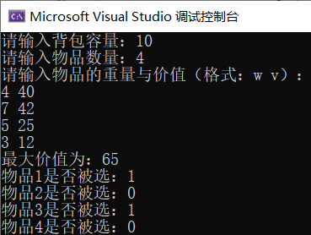

1. **TSP问题（via ）**

源代码：

#include<iostream>

#include<algorithm>

#include<cstdio>

#include<queue>

#include<limits>

const int INF = INT_MAX;

const int MAX_N = 22;

using namespace std;

//n*n的一个矩阵

int n;

//最少3个点，最多MAX_N个点

int cost[MAX_N][MAX_N];

struct Node {

    //标记哪些点走了

    bool visited[MAX_N];

    //第一个点

    int s;

    //第一个点的邻接点

    int s_p;

    //最后一个点

    int e;

    //最后一个点的邻接点

    int e_p;

    //走过的点数

    int k;

    //经过路径的距离

    int sumv;

    //目标函数的值（目标结果）

    int lb;

    bool operator <(const Node& p)const {

        //目标函数值小的先出队列

        return p.lb < lb;

    }

};

//创建一个优先队列

priority_queue<Node> pq;

//下界和上界

int low, up;

//在dfs过程中搜索过

bool dfs_visited[MAX_N];

//确定上界,利用dfs（属于贪心算法），贪心法的结果是一个大于实际值的估测结果

//当前节点，目标节点，已经消耗的路径

int dfs(int u, int k, int l) {

    //如果已经检查了n个节点，则直接返回路径消耗+第n个节点回归起点的消耗

    if (k == n) return l + cost[u][1];

    int minlen = INF, p;

    for (int i = 1; i <= n; i++) {

        //取与所有点的连边中最小的边

        if (!dfs_visited[i] && minlen > cost[u][i]) {

            //找出对于每一个节点，其可达节点中最近的节点

            minlen = cost[u][i];

            p = i;

        }

    }

    //以p为下一个节点继续搜索

    dfs_visited[p] = true;

    return dfs(p, k + 1, l + minlen);

}

void get_up() {

    //以第一个点作为起点

    dfs_visited[1] = true;

    up = dfs(1, 1, 0);

}

//用这种简单粗暴的方法获取必定小于结果的一个值

void get_low() {

    //取每行最小值之和作为下界

    low = 0;

    for (int i = 1; i <= n; i++) {

        //创建一个等同于map的临时数组，可用memcpy

        int tmpA[MAX_N];

        for (int j = 1; j <= n; j++) {

            tmpA[j] = cost[i][j];

        }

        //对临时的数组进行排序

        sort(tmpA + 1, tmpA + 1 + n);

        low += tmpA[1];

    }

}

int get_lb(Node p) {

    //路径上的点的距离的二倍

    int ret = p.sumv * 2;

    //起点和终点连出来的边

    int min1 = INF, min2 = INF;

    for (int i = 1; i <= n; i++)

        if (!p.visited[i] && min1 > cost[i][p.s])

            min1 = cost[i][p.s];

    ret += min1;

    for (int i = 1; i <= n; i++)

        if (!p.visited[i] && min2 > cost[p.e][i])

            min2 = cost[p.e][i];

    ret += min2;

    for (int i = 1; i <= n; i++)

        if (!p.visited[i]) {

            min1 = min2 = INF;

            for (int j = 1; j <= n; j++)

                if (min1 > cost[i][j])

                    min1 = cost[i][j];

            for (int j = 1; j <= n; j++)

                if (min2 > cost[j][i])

                    min2 = cost[j][i];

            ret += min1 + min2;

        }

    return (ret + 1) / 2;

}

int solve() {

    //贪心法确定上界

    get_up();

    //取每行最小的边之和作为下界

    //cout << up << endl;//test

    get_low();

    //设置初始点,默认从1开始

    Node star;

    star.s = 1;//起点为1

    star.e = 1;//终点为1

    star.k = 1;//走过了1个点

    for (int i = 1; i <= n; i++) {

        star.visited[i] = false;

    }

    star.visited[1] = true;

    //经过的路径距离初始化

    star.sumv = 0;

    //让目标值先等于下界

    star.lb = low;

    //ret为问题的解

    int ret = INF;

    //将起点加入队列

    pq.push(star);

    while (pq.size()) {

        Node tmp = pq.top(); pq.pop();

        //如果已经走过了n-1个点

        if (tmp.k == n - 1) {

            //找最后一个没有走的点

            int p;

            for (int i = 1; i <= n; i++)

                if (!tmp.visited[i]) {

                    //让没有走的那个点为最后点能走的点

                    p = i;

                    break;

                }

            //已消耗+回到开始消耗+走到P的消耗

            int ans = tmp.sumv + cost[p][tmp.s] + cost[tmp.e][p];

            //如果当前的路径和比所有的目标函数值都小则跳出

            if (ans <= tmp.lb) {

                ret = min(ans, ret);

                break;

            }

            //否则继续求其他可能的路径和，并更新上界

            else {

                //上界更新为更接近目标的ans值

                up = min(up, ans);

                ret = min(ret, ans);

                continue;

            }

        }

        //当前点可以向下扩展的点入优先级队列

        Node next;

        for (int i = 1; i <= n; i++) {

            if (!tmp.visited[i]) {

                //沿着tmp走到next，起点不变

                next.s = tmp.s;

                //更新路径和

                next.sumv = tmp.sumv + cost[tmp.e][i];

                //更新最后一个点

                next.e = i;

                //更新走过的顶点数

                next.k = tmp.k + 1;

                //tmp经过的点也是next经过的点

                for (int j = 1; j <= n; j++) next.visited[j] = tmp.visited[j];

                //自然也要更新当前点

                next.visited[i] = true;

                //求目标函数

                next.lb = get_lb(next);

                //如果大于上界就不加入队列

                if (next.lb > up) continue;

                //否则加入队列

                pq.push(next);

            }

        }

    }

    return ret;

}

int main() {

    cout << "请输入城市数量：";

    cin >> n;

    cout << "请输入城市的邻接矩阵（-1表示无法到达）：" << endl;

    for (int i = 1; i <= n; i++)

        for (int j = 1; j <= n; j++) {

            cin >> cost[i][j];

            if (i == j || cost[i][j] == -1)

                cost[i][j] = INF;

        }

    cout << "最短的路程为：" << solve();

    return 0;

}

运行截图：

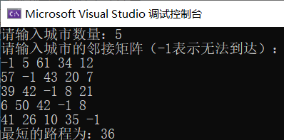

作业

1. **Flowshop问题（via ）**

源代码：

#include <iostream>

#include<queue>

using namespace std;

const int MAX = 100;

const int MACHINE = 2;

int n;

int M[MAX][MACHINE];

int b[MAX][MACHINE];

int a[MAX][MACHINE];

int y[MAX][MACHINE];

int bestx[MAX];

int bestc;

struct Node{

    int s;

    int f1;

    int f2;

    int sf2;

    int bb;

    int* x;

    bool operator < (const Node& node) const{

        return bb > node.bb;

    }

};

priority_queue<Node> pq;

void initNode(Node& node, int n){

    node.x = new int[n];

    int i;

    for (i = 0; i < n; i++)

        node.x[i] = i;

    node.s = 0;

    node.f1 = 0;

    node.f2 = 0;

    node.sf2 = 0;

    node.bb = 0;

}

void newNode(Node& node, Node E, int Ef1, int Ef2, int Ebb, int n){

    node.x = new int[n];

    int i;

    for (i = 0; i < n; i++)

        node.x[i] = E.x[i];

    node.f1 = Ef1;

    node.f2 = Ef2;

    node.sf2 = E.sf2 + Ef2;

    node.bb = Ebb;

    node.s = E.s + 1;

}

void sort(){

    int* c = new int[n];

    int i, j, k;

    for (j = 0; j < 2; j++){

        for (i = 0; i < n; i++){

            b[i][j] = M[i][j];

            c[i] = i;

        }

        for (i = 0; i < n - 1; i++)

            for (k = n - 1; k > i; k--)

                if (b[k][j] < b[k - 1][j]){

                    swap(b[k][j], b[k - 1][j]);

                    swap(c[k], c[k - 1]);

                }

        for (i = 0; i < n; i++)

            a[c[i]][j] = i;

    }

    delete[]c;

}

int bound(Node E, int& f1, int& f2, int y[MAX][MACHINE]){

    int k, j;

    for (k = 0; k < n; k++)

        for (j = 0; j < 2; j++)

            y[k][j] = 0;

    for (k = 0; k <= E.s; k++)

        for (j = 0; j < 2; j++)

            y[a[E.x[k]][j]][j] = 1;

    f1 = E.f1 + M[E.x[E.s]][0];

    f2 = ((f1 > E.f2) ? f1 : E.f2) + M[E.x[E.s]][1];

    int sf2 = E.sf2 + f2;

    int s1 = 0, s2 = 0;

    int k1 = n - E.s, k2 = n - E.s;

    int f3 = f2;

    for (j = 0; j < n; j++)

        if (!y[j][0]){

            k1--;

            if (k1 == n - E.s - 1)

                f3 = (f2 > f1 + b[j][0]) ? f2 : f1 + b[j][0];

            s1 += f1 + k1 * b[j][0];

        }

    for (j = 0; j < n; j++)

        if (!y[j][1]){

            k2--;

            s1 += b[j][1];

            s2 += f3 + k2 * b[j][1];

        }

    return sf2 + (s1 > s2 ? s1 : s2);

}

int flowShop(){

    sort();

    Node E;

    initNode(E, n);

    bestc = 1e6;

    while (E.s <= n){

        if (E.s == n){

            if (E.sf2 < bestc){

                bestc = E.sf2;

                int i;

                for (i = 0; i < n; i++)

                    bestx[i] = E.x[i];

                delete[]E.x;

            }

        }

        else{

            int i;

            for (i = E.s; i < n; i++){

                swap(E.x[E.s], E.x[i]);

                int f1, f2;

                int bb = bound(E, f1, f2, y);

                if (bb < bestc){

                    Node node;

                    newNode(node, E, f1, f2, bb, n);

                    pq.push(node);

                }

                swap(E.x[E.s], E.x[i]);

            }

            delete[]E.x;

        }

        if (pq.empty())

            break;

        E = pq.top();

        pq.pop();

    }

    return bestc;

}

void init(int n1, int M1[3][2]){

    n = n1;

    int i, j;

    for (i = 0; i < n; i++)

        for (j = 0; j < 2; j++)

            M[i][j] = M1[i][j];

}

int main(){

    int n1;

    int M1[MAX][MACHINE];

    cout << "请输入作业数量：";

    cin >> n1;

    cout << "请依次输入每个作业在两台机器上的作业时间（格式：t1 t2）：" << endl;

    for (int i = 0; i < n1; i++)

        for (int j = 0; j < 2; j++)

            cin >> M1[i][j];

    init(n1, M1);

    int best = flowShop();

    printf("最少完成时间和：%d\n", best);

    printf("最优调度：\n");

    for (int i = 0; i < n; i++)

        printf("%d ", bestx[i] + 1);

    printf("\n");

    return 0;

}

运行截图：

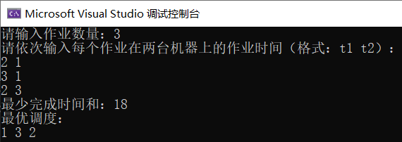

# 实验七

实验目标

理解概率算法的思想，原理，掌握概率算法模拟PI，定积分的算法设计及程序。

实验

1. **设计一个概率算法及程序，模拟π的值（via ）**

源代码：

#include<iostream>

#include<cstdlib>

#include<ctime>

using namespace std;

double calPi(long long k) {

    double x;

    double y;

    double m = 0;

    int seed = time(0);

    srand(seed);

    for (long long i = 0; i <= k; i++) {

        x = rand() % 1000;

        y = rand() % 1000;

        if ((x * x + y * y) <= 1000000)

            m++;

    }

    return 4 * m / k;

}

int main(void) {

    cout << "请输入循环次数：";

    long long k;

    cin >> k;

    auto myPi = calPi(k);

    cout << "用概率算法计算出的Pi的值为：" << myPi;

    return 0;

}

运行截图：

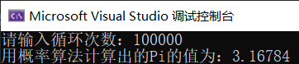

1. **设计蒙特卡罗算法计算定积分 $\int_{0}^{1}{x\cos{x}ⅆx}$（via ）**

源代码：

#include<iostream>

#include<cmath>

#include<ctime>

using namespace std;

double darts(long n) {

    long count = 0;

    time_t t;

    srand((unsigned)time(&t));

    for (long i = 1; i <= n; i++) {

        double x = rand() / (RAND_MAX + 1.0);

        double y = rand() / (RAND_MAX + 1.0);

        if (y <= x * cos(x))

            count++;

    }

    return (double)count / n;

}

int main() {

    cout << "请输入投点数量：";

    long point;

    cin >> point;

    cout << "随机投点法积分值" << darts(point);

    return 0;

}

运行截图：

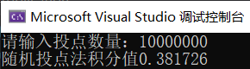

1. **用概率算法设计n皇后问题程序（via ）**

源代码：

#include<stdio.h>

#include<stdlib.h>

#include<time.h>

#define N 20

int q[N];

int num = 0;

//输出找到的解

void dispasolution(int n) {

    printf("第%d次尝试找到一个解：", num + 1);

    for (int i = 1; i <= n; i++) {

        printf("(%d,%d)", i, q[i]);

    }

    printf("\n");

}

int randa(int a, int b) {

    //产生一个随机数，用于表示随机放置的位置

    return rand() % (b - a + 1) + a;

}

bool place(int i, int j) {

    //第一个皇后可以随意放置

    if (i == 1) return true;

    int k = 1;

    while (k < i) {

        if ((q[k] == j) || (abs(q[k] - j) == abs(i - k)))

            return false;

        k++;

    }

    return true;

}

bool queen(int i, int n) {

    int count, j;

    //当最后一个皇后放置好以后，

    if (i > n) {

        dispasolution(n);

        return true;

    }

    else {

        count = 0;

        while (count <= n) {

            //随机产生一个数用于表示第i个皇后试探的位置

            j = randa(1, n);

            count++;

            //判断随机放置的位置是否满足条件

            if (place(i, j))

                break;

        }

        /*规定当产生n个随机数还是不能找到合适位置，

        就认为没有 （不考虑这行每个位置是否都找过）*/

        if (count > n) {

            return false;

        }

        q[i] = j;

        //递归  放置下一个皇后

        queen(i + 1, n);

    }

}

int main(void) {

    int n;

    printf("输入皇后数目（<20）:");

    scanf_s("%d", &n);

    printf("%d皇后问题求解如下:\n", n);

    srand((unsigned)time(NULL));

    while (num < 10) {

        if (queen(1, n))

            break;

        num++;

        printf("第%d次尝试没有找到结果\n", num);

    }

    return 0;

}

运行截图：

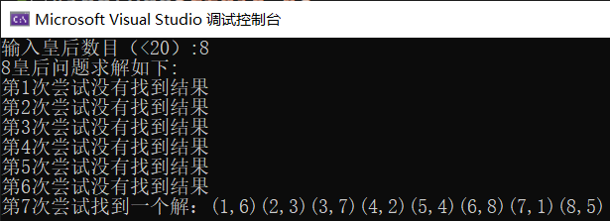

1. **设计程序，检验某数是否为素数（via ）**

源代码：

#include<iostream>

#include<stdlib.h>

using namespace std;

typedef long long ll;

//快速积取模,求（a*b*c*..........）% c1

ll mm(ll a, ll b, ll mod) {

    ll ans = 0;

    while (b) {

        if (b & 1) ans = (ans + a) % mod;

        a = (a + a) % mod;

        b >>= 1;

    }

    return ans;

}

//快速幂取模,用来计算(a^b)%c

ll f(ll x, ll n, ll mod) {

    ll ans = 1;

    while (n) {

        if (n & 1) ans = mm(ans, x, mod);

        x = mm(x, x, mod);

        n >>= 1;

    }

    return ans;

}

//Miller-Rabin素数检测算法

bool miller_rabin(ll n) {

    if (n == 2)

        return true;

    else if (n == 1 || n % 2 == 0)

        return false;

    ll u = n - 1, t = 0;

    //n-1=u*2^t

    while (u % 2 == 0) {

        u /= 2;

        t++;

    }

    for (int i = 0; i < 10; i++) {

        //随机选取一个底数a

        ll a = rand() % (n - 1) + 1;

        //计算(a^(n-1))%n=(a^(u*2^t))%n

        //先计算(a^u)%n

        ll x = f(a, u, n);

        //再经过t次循环计算得到 ( (a^u)^(2^t) )%n

        for (int j = 1; j <= t; j++) {

            ll y = mm(x, x, n);

            //如果不满足二次探测定理，则不是素数

            if (y == 1 && x != 1 && x != n - 1)

                return false;

            x = y;

        }

        //如果不满足费马小定理，则不是素数

        if (x != 1) return false;

    }

    //是素数

    return true;

}

int main() {

    int t;

    ll n;

    cout << "请输入素数搜索范围：";

    cin >> t;

    for (int i = 3; i <= t; i++)

        if (miller_rabin(i))

            cout << i << endl;

    return 0;

}

运行截图：

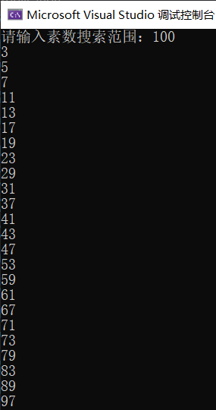

作业

1. **牛顿法求解方程 $x^{4}-3x^{3}+\frac{3}{2}x^{2}-4=0$（小数点后保留两位）（via ）**

源代码：

#include<iostream>

#include <iomanip>

#include<cmath>

using namespace std;

double diedai(double x) {

    while (abs(pow(x, 4) - 3 * pow(x, 3) + 1.5 * pow(x, 2) - 4) > 0.000001) {

        x = x - (pow(x, 4) - 3 * pow(x, 3) + 1.5 * pow(x, 2) - 4) / (4 * pow(x, 3) - 9 * pow(x, 2) + 3 * x);

    }

    return x;

}

int main() {

    double x = 10000.0;

    x = diedai(x);

    cout <<"方程x^4-3x^3+1.5x^2-4=0的解为："<< setprecision(2)<< x;

    return 0;

}

运行截图：



1. **利用二分法求解方程： $x^{4}-3x^{3}+\frac{3}{2}x^{2}-4=0$（小数点后保留两位）（via ）**

源代码：

#include <stdio.h>

#include <math.h>

//允许的最大误差，float最多能表示小数点后6位，注意不要超过表示范围。

const float DEVIATION = 1e-5;

//解所在的可能区间

float x_left = -3.00;

float x_right = 6.00;

/*

** 函数表达式，返回函数值

*/

float my_function(float x_value) {

    return pow(x_value, 4) + 3 * pow(x_value, 3) + 1.5 * pow(x_value, 2) - 4;

}

/*

** 判断两个数是否同号

** 同号返回1，异号返回0

*/

int is_same_symbol(float x, float y) {

    return ((x > 0 && y > 0) || (x < 0 && y < 0)) ? 1 : 0;

}

int main(void) {

    float x_middle = (x_left + x_right) / 2;

    static int count_num = 0;

    while (fabs(my_function(x_middle)) > DEVIATION) {

        printf("x%d = %f...\n", count_num, x_middle);

        count_num++;

        if (is_same_symbol(my_function(x_middle), my_function(x_right)) == 1) {

            //迭代下一次判断的区间范围

            x_right = x_middle;

            x_middle = (x_middle + x_left) / 2;

            continue;

        }

        else {

            x_left = x_middle;

            x_middle = (x_middle + x_right) / 2;

            continue;

        }

    }

    printf("找到答案\n");

    printf("x%d = %.2f", count_num, x_middle);

    return 0;

}

运行截图：

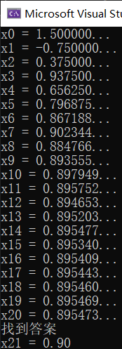

# 实验八

作业

**找出任意数码字符串中，每个数码前面比它小的数码个数组成新的数组**

源代码：

#include<stdio.h>

int main(void) {

    int i, j, n, arr2[100] = { 0 };

    char arr[100] = { '\n' };

    printf("请输入一个数组：");

    gets_s(arr);

    printf("请输入数组长度：");

    scanf_s("%d", &n);

    for (i = 0; i < n; i++)

        for (j = 0; j < i; j++)

            if (arr[i] > arr[j])

                arr2[i] ++;

    printf("原数组为");

    for (i = 0; i < n; i++) {

        printf("%c", arr[i]);

    }

    printf("\n新数组为：");

    for (i = 0; i < n; i++) {

        printf("%d", arr2[i]);

    }

    return 0;

}

运行截图：

